PAIKVAATLUSE PROTOKOLL
Riigitee nr 11430 Kustja – Kernu km 1,8 - 2
Töövõtja: RMK
Liikluskorralduse eest vastutaja: Priit Langi, tel 56993446

Märkused objekti ülevaatuse kohta 18. detsembril 2024.a kell 10:25 kuni 10:35
- Riigiteega külgnev töökoht tähistamata vastavalt Transpordiameti poolt väljastatud kooskõlastusele 25.10.2024. a reg. nr. 173877. Tee kate on kohati kaetud puidupuruga mis viitab laadimistöödele riigiteel

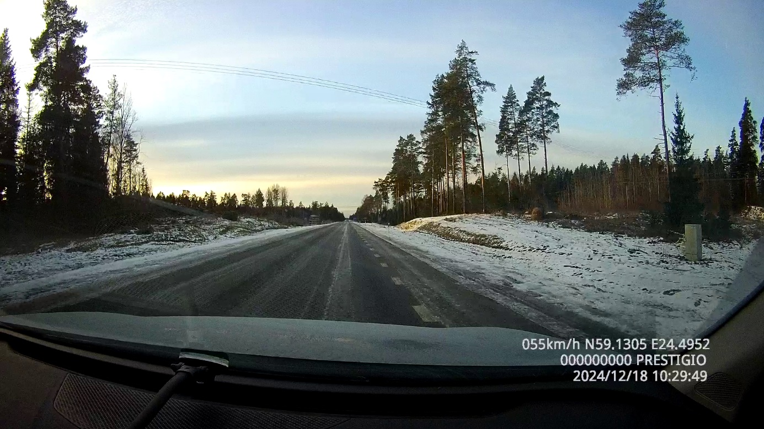
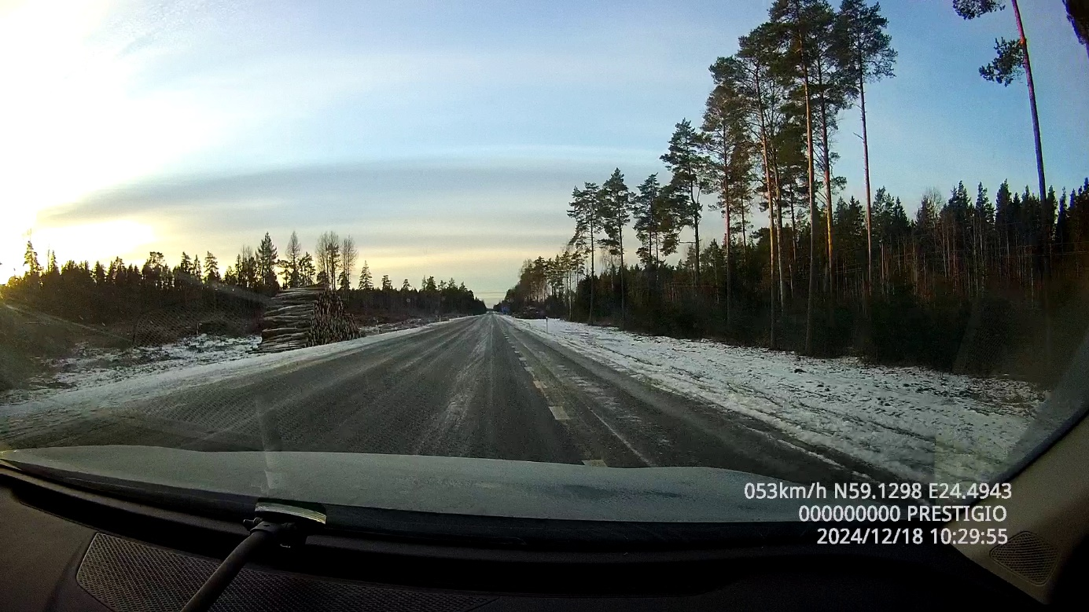
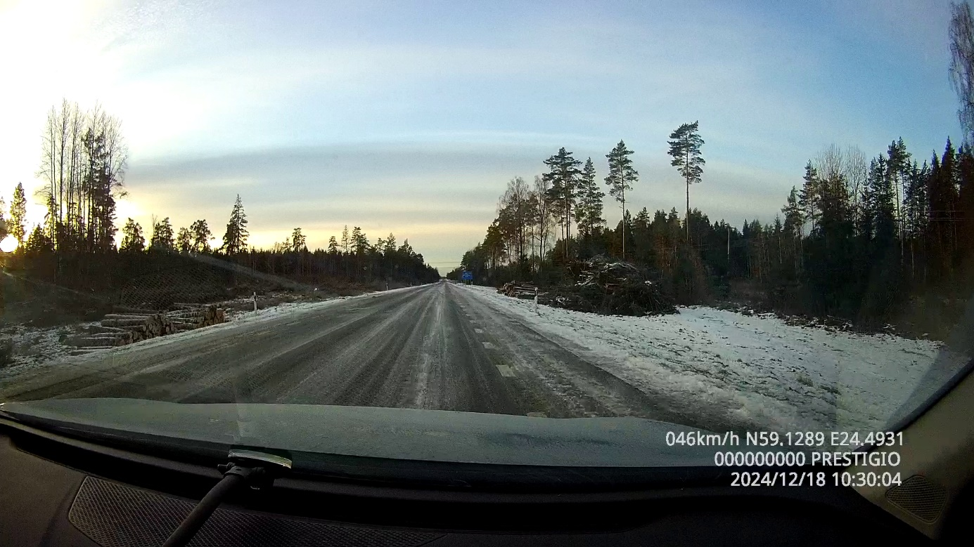
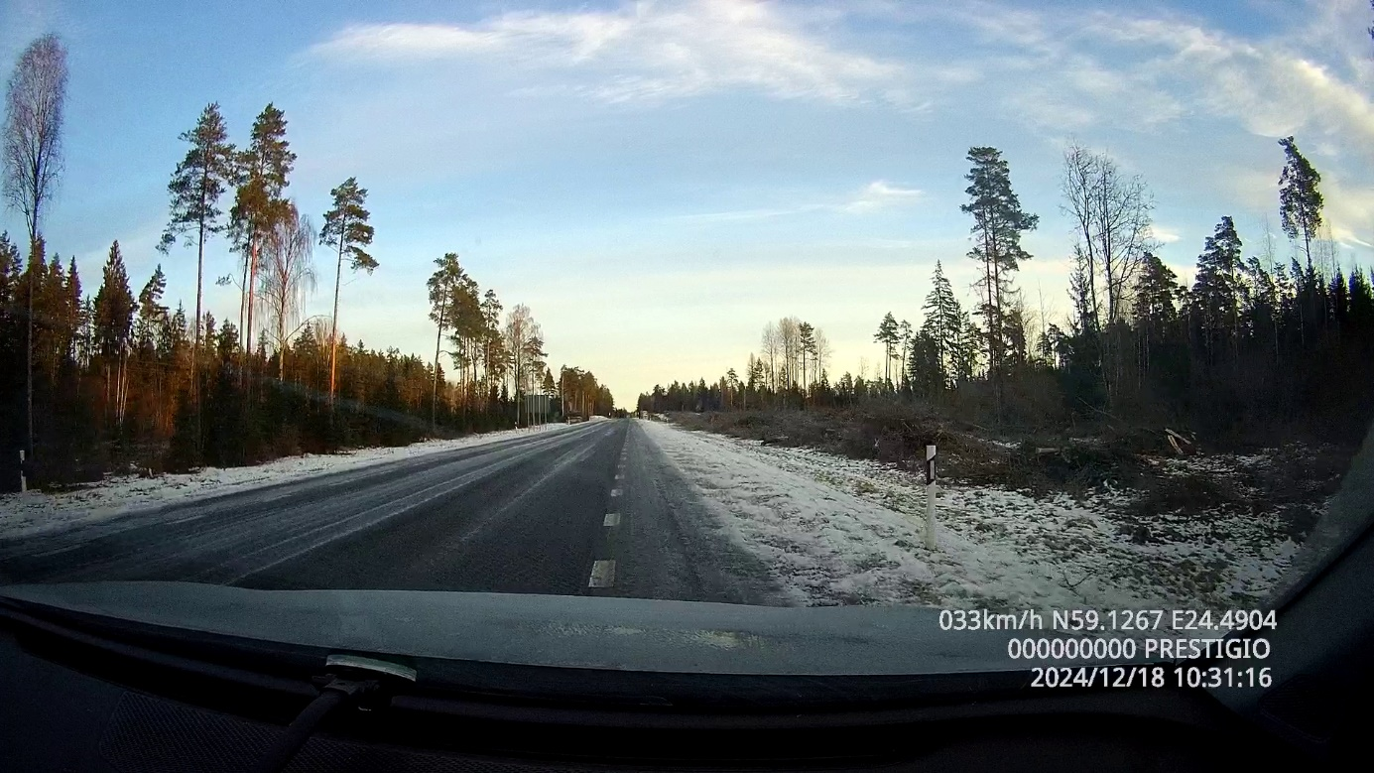
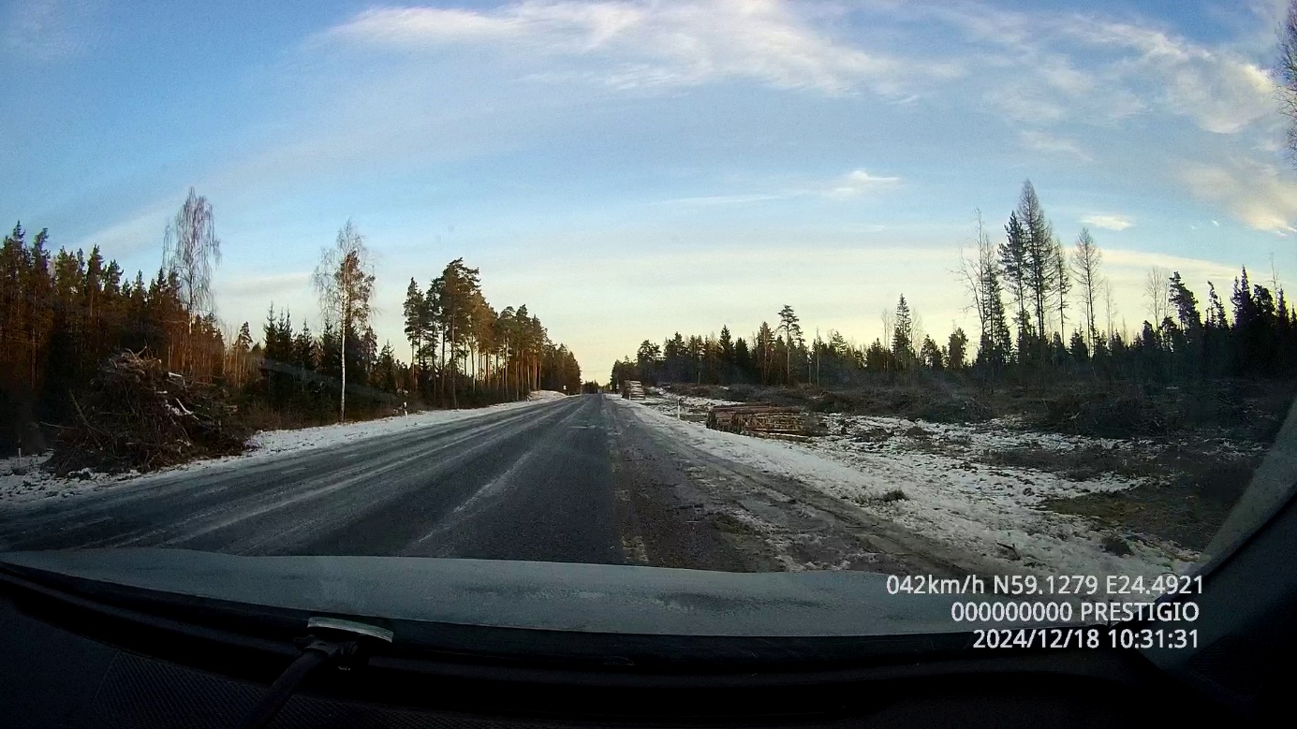

Ülevaatuse tegi Jaan Saia, Transpordiameti teehoiuteenistuse põhja osakonna korrashoiu ja liikluskorralduse üksuse liikluskorraldaja

